[大筛查发现：安徽中医药大学原校长Daiyin Peng（音译：彭代银）团队论文疑似有图像重复](https://mp.weixin.qq.com/s?__biz=Mzk3NTcyMjQ5NA==&mid=2247484809&idx=6&sn=f2a89e9c7eda578946c2625c28c7ede7)

清风编辑部[清风学术](javascript:void(0);)2025-04-18 23:44:29北京

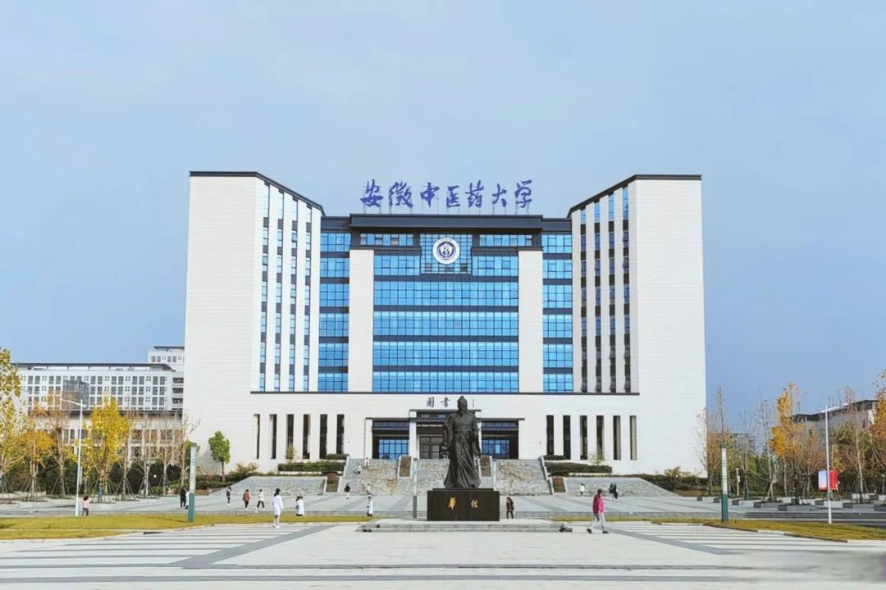

2021年2月1日，一篇题为：Regulative effect of Taohong Siwu decoction on extracellular matrix of endometrium in drug-induced abortion（桃红四物汤对药物流产子宫内膜细胞外基质的调节作用）的论文在《Journal of Traditional Chinese Medicine》期刊发表，论文DOI：10.19852/J.CNKI.JTCM.2021.01.012。大筛查发现，疑似有图像重复。

* **图4存在1处明显重复。**

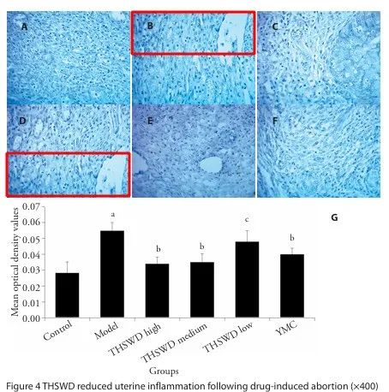

本论文研究内容为：目的：探索Taohong Siwu汤（THSWD）对药物诱导流产后大鼠子宫内膜细胞外基质的影响。方法：将三十六个怀孕的雌性大鼠施用米非司酮和米索前列醇诱导流产，并记录子宫出血的数量。病理损伤和胶原蛋白的积累分别通过子宫中的苏木精 - 欧生染色和Masson的三色染色检测。通过免疫组织化学评估骨髓过氧化物酶。纤连蛋白，层粘连蛋白，基质金属蛋白酶9（MMP-9）的表达水平和金属蛋白酶1（TIMP-1）的组织抑制剂的表达水平被使用蛋白质印迹进行了定量。结果：THSWD可以在药物诱导的流产后促进大鼠的子宫内膜保护。在THSWD治疗组的子宫组织中，纤维素和骨髓氧化酶的含量显著降低。此外，THSWD显著降低了纤连蛋白，层粘连蛋白和TIMP-1的表达水平。THSW还显著增加了MMP-9表达和MMP-9/TIMP-1比率。结论：通过减少细胞外基质沉积和子宫纤维化，THSWD在子宫内膜保护中起关键作用。这些影响可能是通过增加MMP-9，减少TIMP-1和/或改变MMP-9/TIMP-1的比例来实现的。

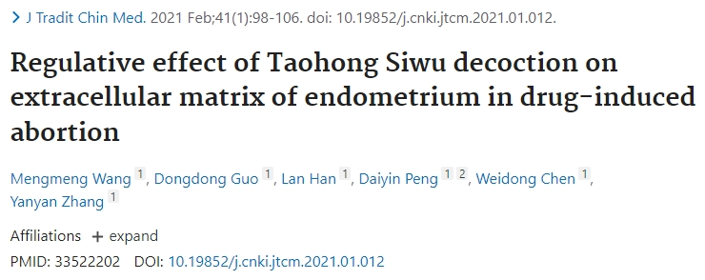

本研究获得以下基金支持：自然科学基金[81473387,81503291]；安徽省高等学校自然科学基金项目[KJ2019A0467]。

作者之一：Daiyin Peng（音译：彭代银），疑为安徽中医药大学原校长，教授，博士生导师。安徽省中药学重大学科带头人，国家中医药管理局药用植物学重点学科带头人，安徽省教育系统劳动模范，安徽省人民政府津贴获得者，安徽省“115”现代中药研发产业创新团队带头人，安徽省学术与技术带头人，合肥市专业技术拔尖人才。

**参考信息：**

 https://pubmed.ncbi.nlm.nih.gov/33522202/

**声明：**

本报道中的信息来自学术网站公开资料，我们对其准确性及完整性不做任何保证，仅供读者参考。如有任何建议或查重需求，欢迎与我们联系。